**Муниципальное бюджетное дошкольное образовательное учреждение – детский сад комбинированного вида №3**

**Барабинского района Новосибирской области**

**Конспект организации режимных процессов в ДОУ.**

Автор проекта:

Федотова Анастасия Сергеевна

Барабинск, 2024 г

**Утренний приём.**

Цель: Формирование доброжелательных отношений между детьми, создание атмосферы поддержки и сотрудничества между детьми и взрослыми.

**Задачи**: Воспитывать у детей культуру общения, вежливость. Приучать обращать внимание на свой внешний вид.

**Ход работ**

Здравствуйте, ребята! Как вы себя чувствуете? Какое у вас настроение? (Ответы детей)

Сегодня с самого утра такая замечательная солнечная погода! Вам нравится такая погода? (Ответы детей).Что интересного вы видели по дороге в детский сад? (Ответы детей).

Мне очень нравится, как сегодня выглядит Арина. Давайте ей улыбнёмся и сделаем комплимент. (Воспитатель обращает внимание на внешний вид прибывших детей и делает им комплименты и напоминает о соблюдении порядка в шкафчиках).

Вот и все дети пришли. От ваших улыбок и сияния ваших глаз в группе стало ещё светлее!

Вы не представляете, как я сегодня была удивлена, когда зашла в нашу группу.

**Кто- то бросил нам в окошко вот такое письмецо.(Показывает детям конверт с письмом).**

**Может это лучик солнца, что щекочет вам лицо.**

**Может это воробьишко пролетел и обронил.**

**Может кот письмо, как мышку на окошко заманил.**

(Воспитатель достаёт письмо из конверта и читает его)

Текст. Дорогие ребята, здравствуйте! Обращается к вам Осень. Мне бы очень хотелось узнать, как вам живётся осенней порой? Всё ли вы знаете обо мне. Как готовитесь к осеннему празднику? Мои подружки, волшебные осенние листочки сейчас находятся в вашей группе. Вы их не видите, а они вас хорошо видят. Они хотят посмотреть, какие вы культурные, аккуратные, как вы умеете дружить друг с другом, общаться, как вы занимаетесь. Ведь совсем скоро вы пойдёте в школу, а в школе нужно себя показывать только с хорошей стороны (Беседа о том, нравится ли детям осенняя пора и почему? В какие игры они любят играть осенью, как готовятся к празднику Осени.)

Ребята, а теперь пора переодеваться на утреннюю гимнастику. Первыми пойдут девочки, затем мальчики. А теперь, встаньте пожалуйста в колонну по одному и по росту.

**Утренняя гимнастика.**

Цель: способствовать формированию и совершенствованию двигательных навыков при помощи утренней гимнастики; сохранению и укреплению здоровья детей. Формировать осознанное отношение к здоровому образу жизни. Развивать интерес к занятиям физической культурой и спортом.

**Подготовка к завтраку**.

Задачи:

1. Приучать детей добросовестно выполнять обязанности дежурных по столовой; сервировать стол. Учить оценивать результат своей работы с помощью взрослого.

Совершенствовать культурно-гигиенические навыки: аккуратно мыть и насухо вытирать руки, вешать полотенце на место.

2. Формировать привычку к здоровому образу жизни; культуру поведения во время еды: правильно пользоваться столовыми приборами; умение аккуратно пользоваться салфеткой; не крошить хлеб, пережевывать пищу с закрытым ртом, не разговаривать во время еды.

3. Воспитывать вежливость, потребность в чистоте и аккуратности.

**Ход:**

После проведения утренней гимнастики, дети проходят в группу, переодеваются и занимаются самостоятельной деятельностью. В это время назначаю дежурных, они идут мыть руки и одевают фартуки для дежурства.

Младший воспитатель уходит за завтраком**.**

Дети сервируют столы к приему пищи, а воспитатель следит за процессом.

Воспитатель. А сейчас давайте встанем все в круг и поиграем в интересную игру.

Жил Геркулес давным-давно.

Мы расскажем про него. *(маршируют на месте)*

Геркулес был очень быстрым,

Прыгать он не уставал *(прыжки на месте)*.

Геркулес был очень сильным,

Даже камни поднимал *(наклониться вперед, выпрямиться, руки согнуты в локтях у груди)*.

Геркулес был очень ловким,

Далеко копье метал *(имитация метания правой рукой)*.

И высоким Геркулес был,

Он до неба доставал *(поднять руки вверх, встать на носочки)*.

Никогда он не болел, *(имитация приема пищи,*

Потому что кашу ел *погладить живот ладошками*). 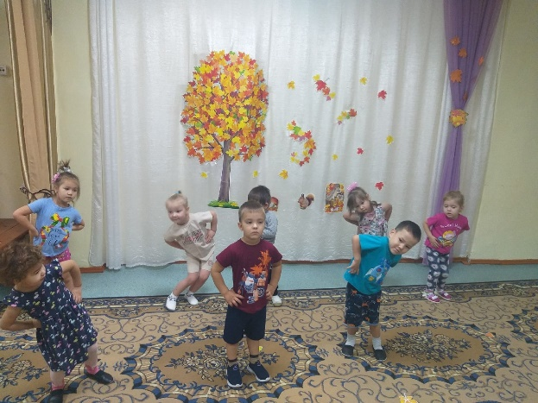

Воспитатель: Молодцы, ребята!

А теперь посмотрите пожалуйста, готовы ли наши столы к завтраку? Как вы это поняли? Кто позаботился об этом?

Дети: О нас позаботились повара – они приготовили для нас завтрак, Надежда Ивановна принесла, помогла дежурным накрыть и разложила.

Звучит музыка и в группу входит *«Микроб»*.

Воспитатель: Кто вы? И зачем вы к нам пришли?

Микроб:

Раньше вы меня не знали, потому и не узнали!

Я, микроб, малюсенький - добрый, милый, вкусненький.

К вам в друзья пришел проситься - в детский сад повеселиться.

Люблю я ребятишек - девчонок и мальчишек

Которые не любят мыть руки, умываться и витаминами питаться.

А мне у вас здесь нравится, пожалуй, я *«останусь»*.

Воспитатель: Ребята, нам нужен такой друг? *(ответы детей)* Нет, микроб, в друзья ты нам не годишься! Мы не позволим тебе у нас остаться. Как же нам его прогнать? *(ответы детей)*

Ребенок:

Попадет микроб к нам в рот-

Может заболеть живот.

Надо теплою водой,

Руки мыть перед едой! (Микроб грустит, просит детей не мыть руки).

Воспитатель: Ребята, а может послушаем микроба и не будем мыть руки. Никто же не узнает?

Дети: нет, если не помыть руки, микробы попадут внутрь и можно заболеть.

Воспитатель: Правильно,

Все болезни у ребят,

От микробов, говорят.

А правила помните, как надо мыть руки? Давайте все вместе вспомним.

Дети и воспитатель: сначала нужно завернуть рукава; потом открыть кран не сильно, чтобы не разбрызгать воду; намочить руки; намылить руки; мыть мыльной пеной руки; аккуратно смыть водой мыло; стряхнуть руки от воды; закрыть кран; подойти к своему полотенцу, снять его с вешалки; вытереть руки - плотно приложить полотенце, вытереть ладони и пальчики ; повесить полотенце на место.

Воспитатель: Правильно, ребята. Молодцы!. А сейчас проходим в умывальную комнату. Сначала девочки, а затем мальчики.

Воспитатель: Молодцы, ребята не одной капельки воды на полу! А теперь понюхайте, как вкусно пахнут ваши руки! Наше ароматное мыло смыло с рук все микробы! А теперь проверьте, хорошо ли вы вытерли руки (дети прикладывают ладошки к щекам). Кто помыл ручки, садитесь за столы.

Когда все дети сидят за столом:

Воспитатель обращает внимание на микроба: он уже ни такой веселый, какой пришел перед завтраком.

Воспитатель:

В каше много *«витаминок»* -

Молока, песка, крупинок.

Кашу с вами мы съедим,

И микроба победим!

(Микробу становится еще хуже, он плачет и подходит к выходу).

Художественное слово:

Все ровненько сидят,

Ножки вместе стоят,

Глазки на тарелку глядят,

Локти убраны со стола,

Тихо кушает детвора.

Воспитатель: повара позаботились о вас, приготовили эту замечательную полезную еду, а что они нам приготовили, нам скажет дежурный.

Дети.

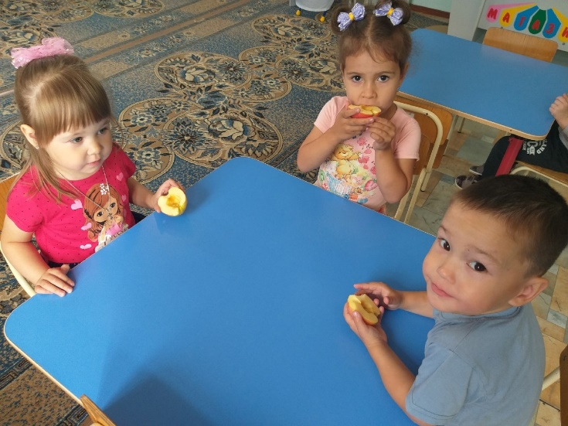Пришел сегодня в гости

Не Доктор Айболит

Пришел сегодня в гости-

Хороший Аппетит!

Всем приятного аппетита!

Давайте мы с вами сделаем приятное для наших поваров, съедим всю кашу!

Воспитатель: - Ребята, за каким столом будут самые чистые тарелки, тот получает вот такое солнышко (изготовлено на подставке яркое улыбающееся солнышко).

Во время завтрака обращать внимание на осанку, правильную посадку за столом, правильное использование столовых приборов.

Ребенок, который поел берет салфетку и вытирает рот, говорит спасибо, встает, задвинув стул. Идет тихо играть, другим кушать не мешает.

Обращаю внимание на то, как ребята пользуются салфеткой. Помощник воспитателя тоже хвалит ребят или помогает тем, кто в этом нуждается. После того, как все позавтракали  дежурные убирают со стола салфетки и салфетницы.

После того, как дети съели весь завтрак, микроб уходит из группы *(под музыку)*

Руки вымыли мы с мылом,

Кашу съели с аппетитом.

Испугался нас микроб-

Укатился кувырком!

**Подготовка к занятию**

Дежурство по занятиям **Проверять** готовность рабочих мест для занятия, дополнить недостающим для занятий материалом рабочие места

-Формировать трудовые навыки, умения;

**Организованная образовательная деятельность.**

**1.Познавательное развитие. ФЦКМ (9.00-9.30)**

**Тема: «Листопад, листопад, листья жёлтые летят».**

**Цель:**Закреплять знания о деревьях. Учить определять дерево и кустарник по описанию, узнавать лист на ощупь. Показать значение листопада для жизни растений зимой. Систематизировать и углублять знания о сезонных изменениях в природе.

**2.Художественно- эстетическое развитие (рисование). (9.40-10.10).**

**Тема: «Золотая осень».**

**Цель:**Учить детей отражать в рисунке впечатления о золотой осени, передавать её колорит. Закреплять умение рисовать разнообразные деревья, используя разные цвета для стволов (тёмно-коричневый, чёрный, тёмно- серый) и приёмы работы с кистью (всем ворсом и кончиком). Учить располагать изображение по всему листу бумаги: выше, ниже, левее, правее. Развивать творчество.

**3.Физическое развитие (на свежем воздухе) в соответствии с планом физкультурного инструктора.**

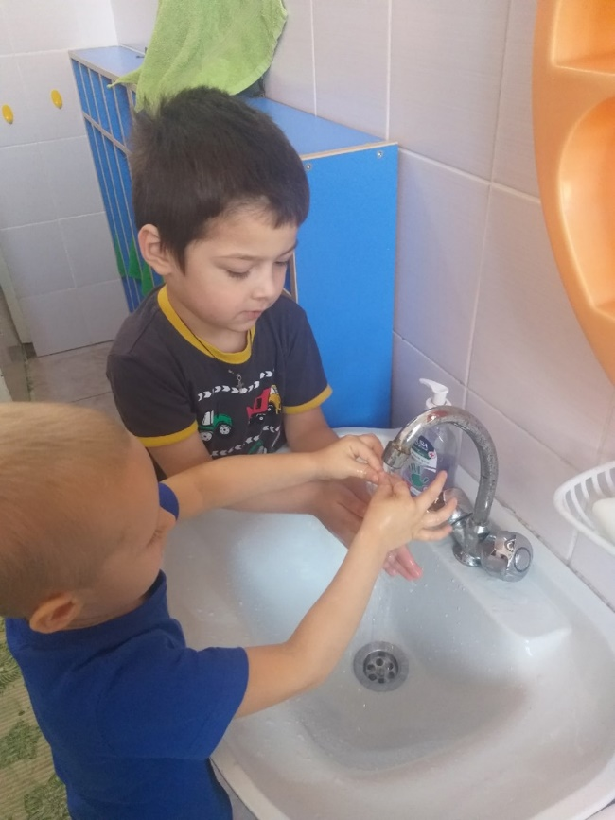

**Подготовка к прогулке.**

Обеспечить своевременный сбор детей на прогулку. Закрепить знания о правильной последовательности одевания, навыки самостоятельного одевания. Закреплять названия предметов одежды, её цвет. Воспитывать аккуратность.

**Ход.**

1,2,3,4,5 –собираемся гулять. Кто желает сходить в туалет, пожалуйста сходите. (Переходим с детьми в раздевалку).

Дети, я предлагаю вам поиграть в игру «Кто правильно и быстро оденется».(Дети одеваются)

Лера Т. и Маша Е оделись быстрее всех и к тому же у них аккуратно сложены вещи в шкафчиках. Молодцы девочки!

Если хочешь прогуляться

Нужно быстро одеваться.

Дверцу шкафа одевай

По порядку одевай.

Что мы сначала одеваем? (Ответы детей). А затем что? (Ответы детей).Дима, какого цвета у тебя куртка; Богдан, какого цвета у тебя шапка?

(Чтобы дети одевались быстро и правильно, нужна тишина в раздевалке. На помощь приходит *«золотой ключик»*. *Закрываем ротики на ключик)*.

**Прогулка.**

**Цель:**Закрепить приметы осени.Дать детям возможность почувствовать стихию воздуха, познакомить с его свойствами.Уточнить представления о ветре.Развивать наблюдательность.Развивать исследовательскую деятельность, познавательный интерес.Активизировать словарь детей.Упражнять в беге, действовать по сигналу, соблюдать правила в играх.Обеспечить двигательную активность детей.Воспитывать умение трудиться, убирать игрушки после игры.

**Ход прогулки.**

Вводная часть:

Дети, какая сегодня погода? (Ответы детей). Сегодня на прогулке мы будем искать следы осени. У меня есть для вас сюрприз. Но прежде, чем его увидеть, давайте вспомним, какие меры безопасности мы должны соблюдать  на прогулке:

Нельзя: прятаться от воспитателя;

трогать незнакомые предметы;

гладить незнакомых животных;

подходить к незнакомым людям и разговаривать;

не обижать друг друга

Не прыгать с высоты.

Молодцы ребята. Вы вспомнили правила безопасного поведения и теперь можем начать нашу осеннюю прогулку.

I часть:

- Сейчас мы с вами поищем следы осени. Какие признаки осени вы знаете?

1. Солнце светит, но греет слабо.
2. Перелетные птицы улетают на юг.
3. Люди собирают урожай.
4. Люди одеваются теплее.
5. Листья на деревьях желтеют, краснеют и опадают.
6. Часто идет дождь.
7. Звери готовятся к зиме.
8. День становится короче, а ночь длиннее.

- Правильно ребята, по всем этим признакам мы узнаём, что наступила осень. У меня есть вот такой красивый мешочек (показ). Хотите узнать, что в нем?

Воспитатель вынимает из мешочка мячик.

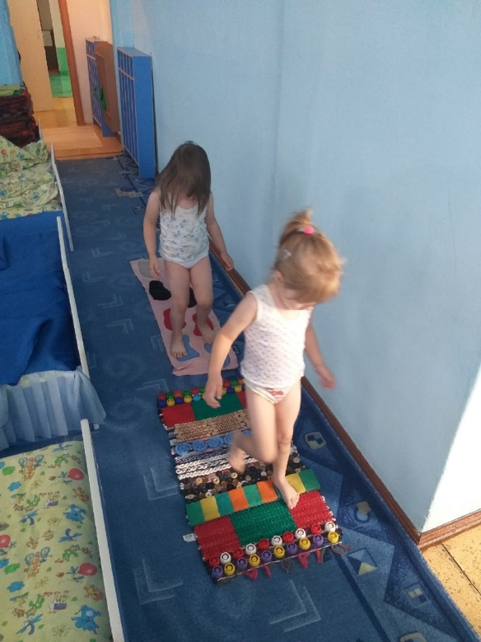Дидактическая игра «Закончи предложение». Предложить детям встать по кругу, поиграть с мячом и закончить предложение.

* Листья желтеют и … (опадают).
* Птицы улетают в теплые … (края).
* Насекомые прячутся от … (холода).
* Люди собирают богатый … (урожай).
* Деревья стоят … (голые).
* Дикие животные осенью … (линяют).
* Люди одеваются в теплую … (одежду).

- Молодцы, всё верно.

*II часть: Наблюдение за ветром.*

- Посмотрите на облака. Они движутся? (Ответы детей). Давайте, понаблюдаем за деревьями. Почему ветки на деревьях качаются? (Ответы детей).

- А что же такое ветер? (Ответы детей).

Без чего человек не может прожить? (Без воздуха). Мы его не видим, не чувствуем, он не имеет запаха, но он всегда вокруг нас. Мы можем его почувствовать, когда он приходит в движение.

Исследовательская деятельность. Воспитатель показывает пустой целлофановый пакет.

Я сейчас наберу в пакет воздух и его можно будет потрогать.

В человеке тоже есть воздух. Сейчас мы с вами это докажем. Вот вам вертушки. Подуйте на них. Вертушки кружатся. (Дети объясняют причинно- следственные связи).  Давайте побегаем, походим с ними, подуем на них.

Как кружатся вертушки? (быстро, тихо).

Вывод: Ветер – это движение воздуха.

- А теперь давайте поиграем с вертушками.

Эстафета с вертушками.

*III часть.*

Трудовая деятельность.

- Ребята, вы помните, какой сильный ветер был недавно. Посмотрите, что он натворил на нашем участке, Сколько листочков на земле.  Давайте, наведем порядок на нашей площадке.

Самостоятельная деятельность.

- Ребята, подумайте, кто и чем хотел бы заняться. (Детям предлагаются игрушки, игры, атрибуты к сюжетно-ролевым играм).

Организуется самостоятельная деятельность детей, в ходе которой проводится индивидуальная работа по плану.

В конце прогулки проводится подвижная игра «Золотые ворота».

Итог.

- Ребята, вот и подошло к концу время нашей прогулки. Скажите мне, пожалуйста: Понравилась ли вам прогулка? Что интересного было сегодня на прогулке? Что нового вы узнали? Каким полезным делом занимались во время прогулки? (ответы детей).

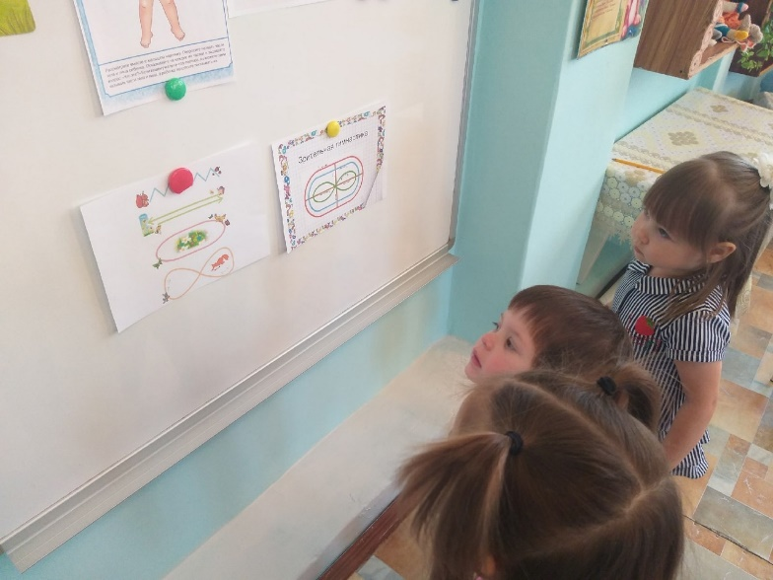 - Ребята, я хочу сказать вам всем большое спасибо за помощь в уборке нашей игровой площадки! Посмотрите как чисто и красиво у нас на участке! Молодцы! А сейчас мы возвращаемся в группу.

**Возвращение с прогулки. Раздевание.**

**Цель:**Продолжать учить самостоятельно раздеваться, аккуратно вешать и складывать вещи в свой шкафчик, соблюдать последовательность в раздевании. Совершенствовать культурно-гигиенические навыки: аккуратно мыть и насухо вытирать руки, вешать полотенце на место. .Создавать условия для повышения качества деятельности детей по самообслуживанию во время подготовки к приему пищи.

Вот мы с вами и вернулись с прогулки. Напоминаю вам о том, что надо аккуратно обращаться с одеждой, не разбрасывать её на полу. Важно также не отвлекаться. Кто переоделся пройдите пожалуйста в туалет, а затем помойте руки.

Мы во всём порядок любим.

Быстро раздеваемся.

Мы уже совсем большие.

Быть аккуратными стараемся.

Организация гигиенических процедур после прогулки проводится постепенно, небольшими группами детей. Следует напомнить детям правила поведения в умывальной комнате - дети не должны разбрызгивать воду, должны поддерживать порядок и чистоту, после мытья рук сразу же закрывать воду и ни в коем случае не оставлять краны открытыми. Необходимо обратить внимание и на действия детей — они должны закатать рукава, намыливать руки и выполнять прочие процедуры над раковиной. Дети должны знать, что пользоваться можно только своим полотенцем, а после процедуры умывания нужно аккуратно вешать его на свое место. Данные процедуры должны проводиться в спокойной, доброжелательной обстановке, что обеспечит хорошее настроение детям во время приема пищи.

**Подготовка к обеду. Дежурство.**

Приучать детей добросовестно выполнять обязанности дежурных по столовой: сервировать стол. Учить оценивать результат своей работы с помощью взрослого. Развивать диалогическую речь. 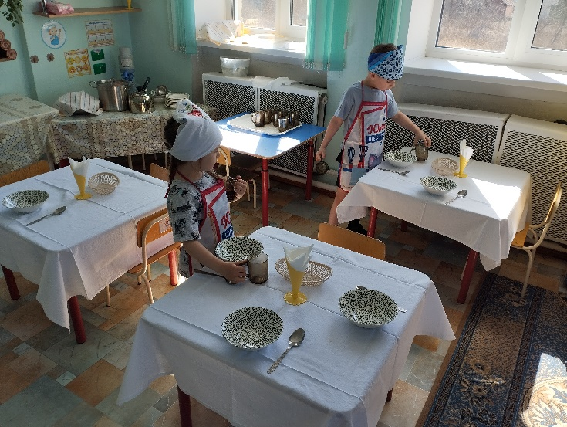

Воспитывать у детей желание участвовать в совместной трудовой деятельности.

Создавать условия для повышения качества деятельности детей по самообслуживанию во время подготовки к приему пищи.

Дежурные возвращаются раньше с прогулки и принимают посильное участие в сервировке стола сопровождая сервировку стихами:

Мы дежурные сегодня.

Станем быстро помогать,

Аккуратно и красиво

Все столы сервировать.

Что сначала нужно сделать?

Будем руки чисто мыть.

Потом фартуки наденем,

Начнем скатерти стелить.

Мы салфетницы поставим,

А на самый центр стола –

Хлеб душистый, свежий, вкусный.

Хлеб всему ведь «голова».

Вокруг хлебниц хороводом

Блюдца с чашками стоят.

Ручки чашек смотрят вправо,

В блюдцах ложечки лежат.

Мы тарелки всем поставим,

Вилки, ложки и ножи.

Не спеши, как класть подумай,

А потом уж разложи.

От тарелки справа нож,

Ложка рядышком лежит.

Нож от ложки отвернулся,

На тарелочку глядит.

Ну, а слева от тарелки

Нужно вилку положить.

Когда станем есть второе,

Будет с вилкой нож дружить.

**Обед.**

**Ход режимного момента.**

«Посмотрите! Стол накрыт.У вас хороший аппетит?!

Вот теперь мы можем сесть

И обед спокойно съесть!»

Все вспомнили правила как мы сидим за столом, ноги вместе, руки на столе, спина прямая.

Дежурные нам скажут, что же нам приготовили сегодня на обед. (дежурные оглашают меню).

«За столом мы все сидим,

Не играем, а едим!»(Напоминаю правила поведения за столом)

Аккуратно кушай хлеб –

Это садик, а не хлев.

Супчик кушай аккуратно,

Не выплевывай обратно,

Пей чаек, не проливая!

Что за лужица большая?

Вытирай салфеткой рот

И не капай на живот.

Ложкой ешь кисель и кашу,

Суп, пюре и простоквашу.

Вилкой можно брать картошку,

Мясо, рис… не надо ложкой!

И скажи спасибо всем,

У кого ты пищу ел.

Приятного аппетита!

(называю ингредиенты 1 блюда, напоминаю правила пользования столовыми приборами).

На первое – свекольник. Он очень вкусный и полезный, изготовленный из овощей. . Съешь его – и подрастешь. Будешь ты во всем хорош!

На второе – голубец ленивый - такой румяный и красивый. Чтоб был совсем ребенок рад, в меню у нас еще салат. Салат из овощей, в которых много витаминов. От простуды и ангины помогают витамины.

В стаканы вкусный компот разлит разлит. У всех прекрасный аппетит!

Всем желаю приятного аппетита! А Чебурашка останется и посмотрит, как вы будете кушать. А для тех, кто съест весь обед и будет правильно себя вести за столом, Чебурашка приготовил своих друзей на лучшие столы.

Чебурашка приглашает за стол сначала девочек! А сейчас проходят мальчики!

Ребята, не забываем, что ложку мы держим в правой руке, а хлеб в левой. За столом сидим прямо, спина прямая, ноги стоят тоже прямо, вилка у нас всегда «смотрит» вниз.

Дети, которые закончили прием пищи, встают из – за стола, идут в умывальную комнату принимать культурно - гигиенические процедуры.

Чей стол быстрее справится с обедом, получит весёлого повара с похвалой, каждому столу найдётся своя похвала

(Ставлю на столы повара с похвалой – «самый быстрый стол», «самый тихий стол», «лучше всех соблюдали правила»).

(Напоминаю о том, что необходимо благодарить за обед).

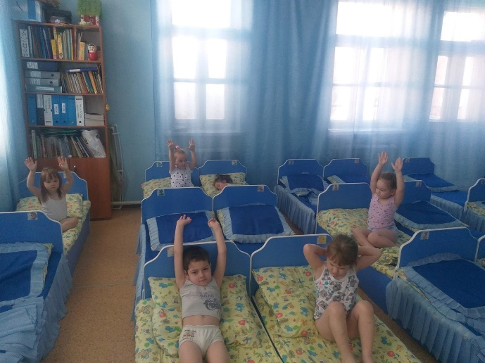- Ребята, благодарят за обед!

